CRM-小程序展示询价信息+线索历史信息

一、需求背景
CRM的PC端创建的询价记录和线索历史记录，需要同步展示在小程序端的客户详情页面上；

新增tab页1：询价记录；
补充说明：PC端逻辑：用户角色=业务员时，询价记录部分字段脱敏处理。小程序端和PC保持一致；
列表如图所示，用卡片形式展示；
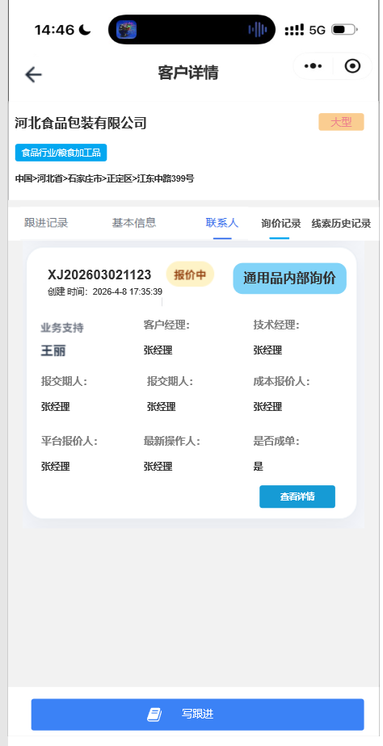

询价详情页：
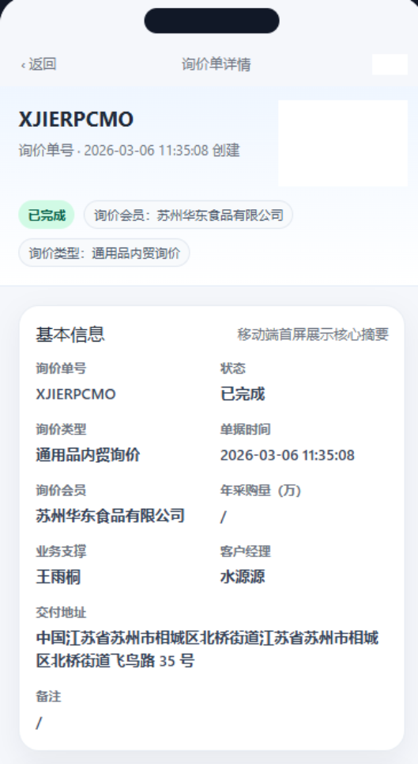 | 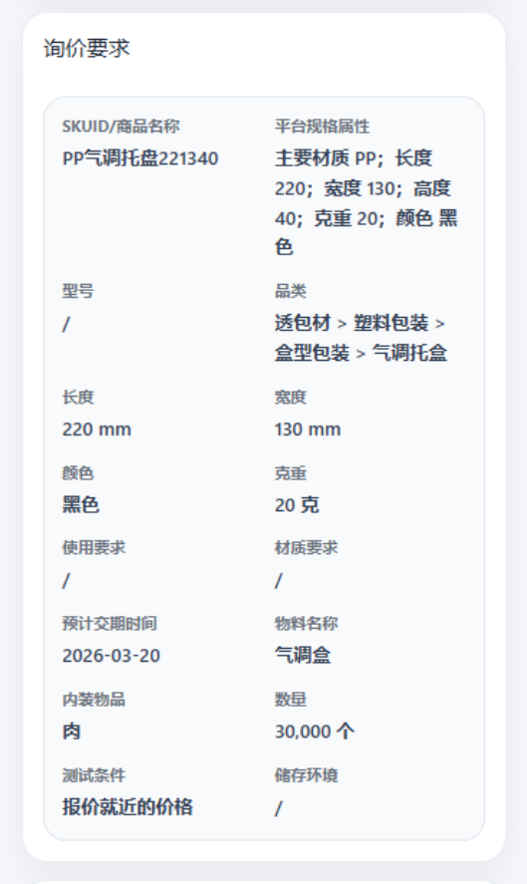 | 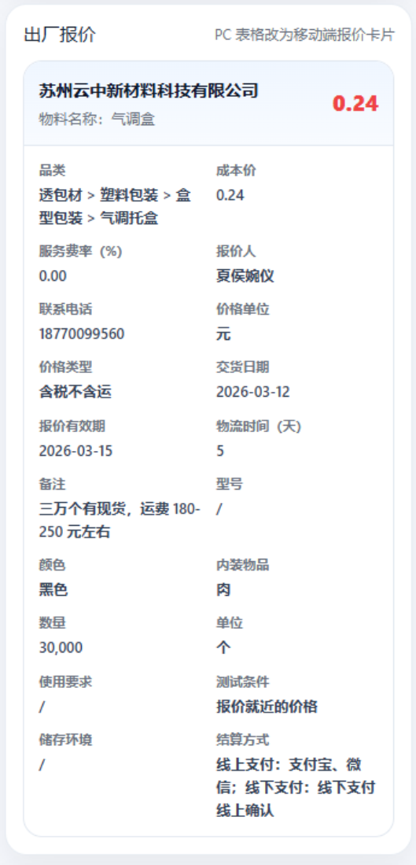 | 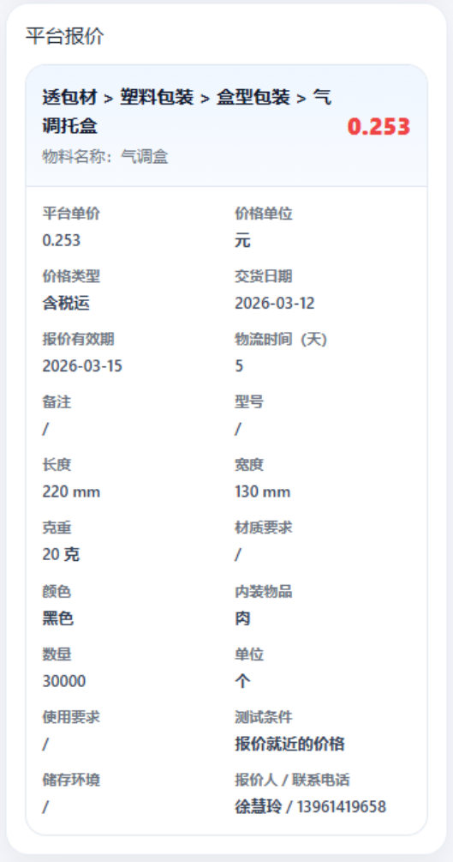 | 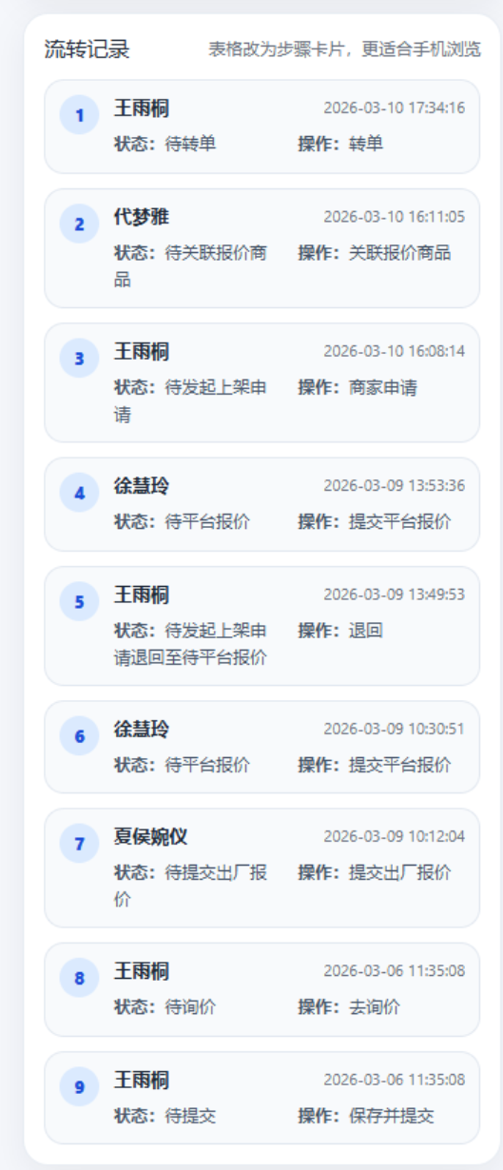

新增tab页2：线索历史记录：
说明：客户如果有多个线索转换而来，展示多个线索的卡片，支持滑动切换；
每个卡片下方展示详情，动态+详情按照倒序展示在系统里；
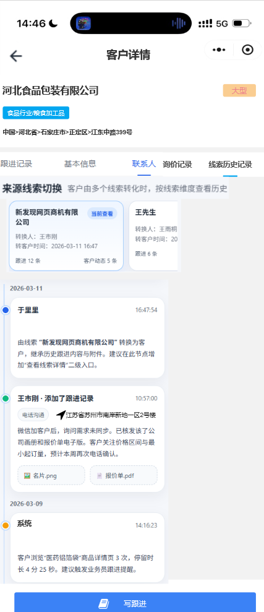

设计稿：
https://lanhuapp.com/web/#/item/project/stage?pid=42d2e891-bbbf-4a02-832b-6c346886a57c&teamId=aa4061c2-6140-48fe-a50b-ed0a39aa851a

